- 范围管理的内涵
- 项目范围管理：包括确保项目做且只做新需的全部工作，以成功完成项目的各个过程。
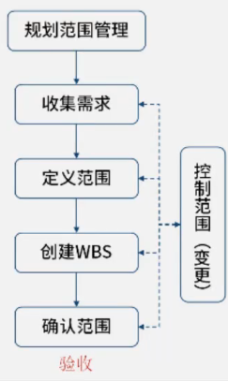
- 项目环境中“范围”的两种含义：产品范围&项目范围
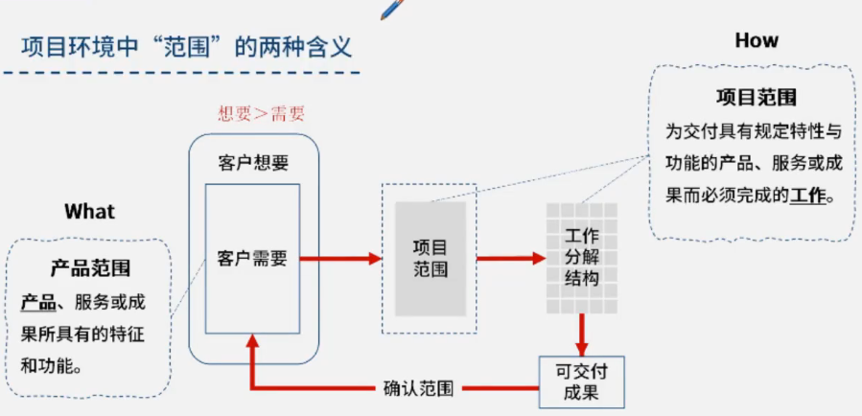
- 规划范围管理：（how to do，指南性文件）
- 需求——需求管理计划——> 产品 ——范围管理计划——>工作（需求不等于范围）
- 工件——需求与范围管理计划（需求在前）
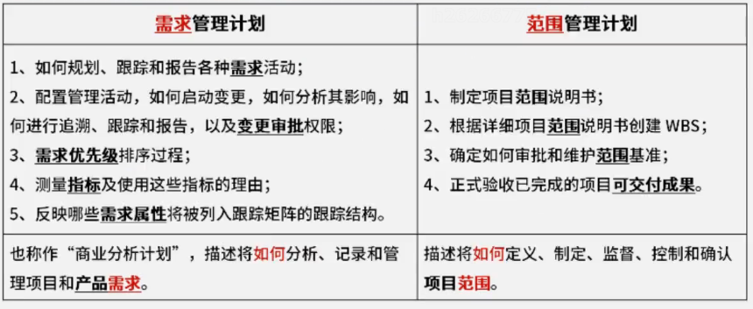
- 收集需求：为实现目标而确定、记录并管理相关方的需要和需求的过程。本过程的主要作用是，为定义产品范围和项目范围奠定基础，且仅开展一次或仅在项目的预定义点开展。
- 方法——数据收集
  - 数据收集——>数据分析——>数据决策——>数据表现——>数据建模
  - 头脑风暴：延迟评判，追求数量
  - 名义小组：评分和排序
  - 访谈：一对一/一对多，收集准确、机密信息
  - 焦点小组：主持人、围绕焦点
  - 问卷调查
  - 德尔菲技术（匿名、反馈、统计）——防止花环效应，但费时费力
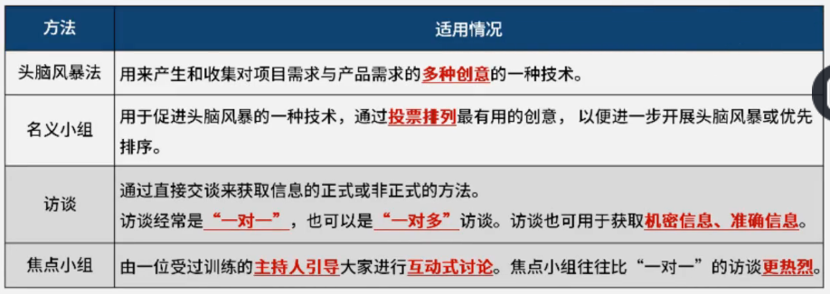
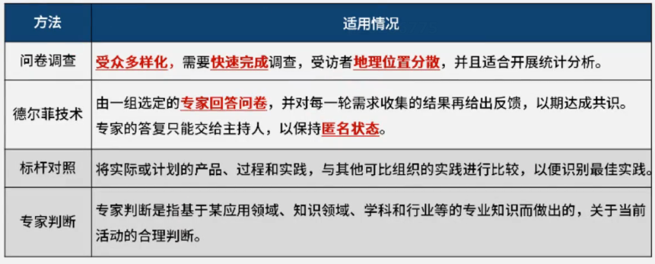
- 方法——数据决策技术：
  - 投票、一致同意、大多数原则、相对多数原则、独裁
  - 权重分析（多标准决策分析）
- 方法——数据表现：头脑风暴（创意）、亲和图（聚类）、思维导图（梳理，有主题）
- 方法——数据建模：原型法（收集早期反馈）
- 方法——人际关系和团队技能
  - 观察：产品使用者难以或不愿说明需求时
  - 引导：侧重达成一致，不选站队
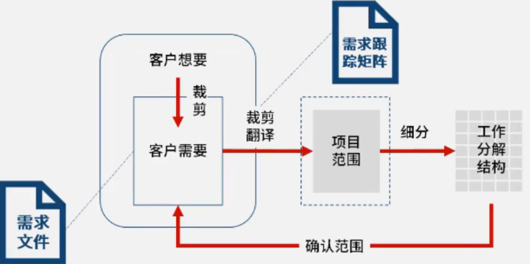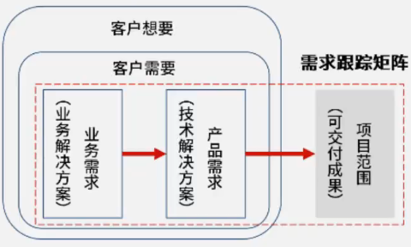
- 工件——需求文件：描述各种单一需求将如何满足与项目相关的业务需求
  - 业务解决方案：相关方的需要
  - 技术解决方案：指如何实现这些需要。
- 工件——需求跟踪矩阵（出现要求/需求/期望和可交付成果不一致，审查它）
  - 把产品需求用来对连接到能满足需求的可交付成果的一种表格。提供了在整个项目生命周期中跟踪需求的一种方法，有助于确保需求文件中被批准的每项需求在项目结束的时候都能交付。最后，需求跟踪矩阵还为管理产品范围变更提供了框架。
  - 和需求文件的区别：一个仅需求，一个是需求和可交付成果的桥梁
- 定义范围：制定项目和产品详细描述的过程。本过程的主要作用是，描述产品、服务或成果的边界和验收标准。
- 范围基准 三件套：范围说明书、WBS、WBS词典
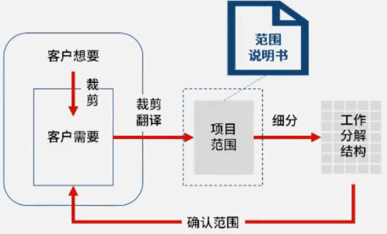
- 工件——范围说明书（验收的参考文件）
  - 145：定义内、外、边界
  - 23：关于成果
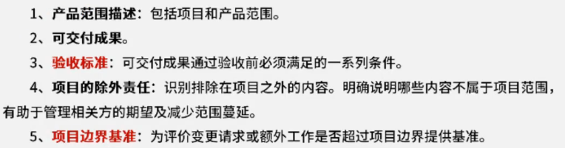
  - 项目章程和项目范围说明书的内容存在一定程度的重叠，但它们的详细程度完全不同。
  - 总结：需求文件（头）——需求跟踪矩阵（桥梁）——范围说明书（尾）
- 创建WBS：是把项目可交付成果和项目工作分解成较小、更易于管理的组件的过程。
- WBS组织并定义了项目的总范围，代表着经批准的当前项目范围说明书中所规定的工作。（以终为始）
- 在“工作分解结构”这个词语中，“工作”是指作为活动结果的工作产品或可交付成果，而不是活动本身。WBS最底层的组成部分称为工作包，比工作包更小的叫活动
- 方法——WBS分解技术
  - 自上而下：逐层细化分解
  - 自下而上：用于归并较低层次组件
  - 滚动式规划：时间维度，渐进明细
  - 8-80原则；百分百原则（无遗漏）
- 工件——WBS词典（对WBS的详细描述，验收标准是对应于工作包而不是整个项目）
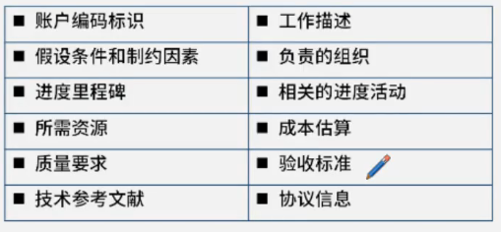
- 工件——范围基准：范围说明书+WBS+WBS词典
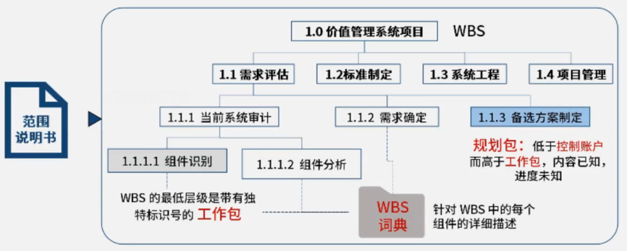
- 控制范围：
- 作用：监督范围状态，管理范围基准的变更（整个项目过程中）
- 范围蔓延：未控制的产品或项目范围的扩大
- 方法——有变更，走流程：先核实，再分析，提申请（不支持镀金）
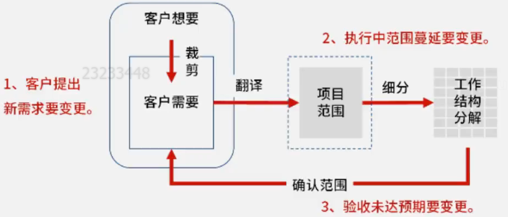

- 确认范围：
- 确认范围是正式验收已完成的项目可交付成果的过程。本过程的主要作用是，使验收过程具有客观性；同时通过确认每个可交付成果，来提高最终产品、服务或成果获得验吸的可能性。本过程应根据需要在整个项目期间定期开展（阶段验收）。
- 和定义范围进行区分
  - 定义范围：确定做什么
  - 确认范围：做验收
- 控制质量（内部）——确认范围（外部）——收尾
- 确认范围的执行
  - 时间：确认范围在每个可交付成果生成时或者在阶段审查点开展（阶段结束时)。
  - 事件：通过检查开展测量、审查与确认等活动，来判断工作和可交付成果是否符合需求和产品验收标准。
  - 人物：符合验收标准的可交付成果应该由客户或发起人正式签字批准。应该从客户或发起人那里获得正式文件，证明相关方对项目可交付成果的正式验收。

